Das Atomkraftwerk
www.unterrichtatom.ch Folie 8, Kommentar

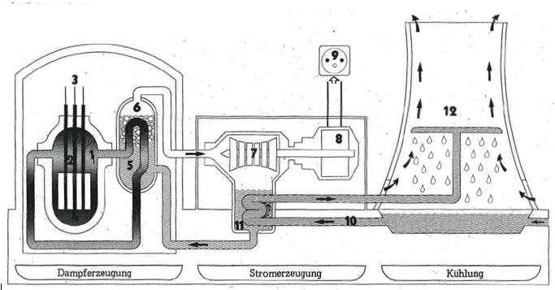
4

01 Reaktordruckgefäss
02 Brennstäbe
03 Regelstäbe
04 Wasser
05 Dampferzeuger
06 Wasserdampf
07 Turbine
08 Generator
09 Strom
10 Kühlwasser
11 Kondensator
12 Kühlturm
Quelle: WWF/SES

